

**QUALIDADE DE SOFTWARE**

Patrícia Machado

Análise de Qualidade

São José

2021

# RESUMO

A plataforma de jogos Steam, é uma plataforma lançada em 2003 e que até hoje atua no mercado como sendo uma das maiores plataformas de jogos digitais e, por conta disso, já passou por várias modificações. Neste relatório, iremos analisar de forma crítica, os pontos de melhorias da plataforma, sejam eles de usabilidade, performance, design ou funcionalidade, pois dessa forma, é possível se aprofundar na qualidade do produto.

SUMÁRIO

# 

***1.*** ***RESUMO 2***

***2.*** ***SUMÁRIO 3***

***3.*** ***INTRODUÇÃO 4***

***4.*** ***O PROJETO 5***

**4.1** **Detalhes do produto ou serviço 5**

**4.2** **Tabela de Análise 5**

**4.3** **Relatório 6**

**4.4** **Evidências 7**

**4.5** **Onde encontrar 8**

***5.*** ***CONCLUSÃO 8***

***6.*** ***REFERÊNCIAS BIBLIOGRÁFICAS 8***

# INTRODUÇÃO

O objetivo desse relatório é analisar um produto de uso pessoal e a qualidade que ele entrega, para que assim possamos avaliar pontos de melhorias e o quanto isso impacta na vida do usuário. Somente com a melhoria contínua é que os usuários de qualquer produto podem ficar satisfeitos.

# O PROJETO

## Detalhes do produto ou serviço

|  |  |
| --- | --- |
| **Nome do produto ou serviço:** | **Steam** |
| **Fabricante:** | **Valve** |
| **Tempo de uso:** | 9 anos |
| **Outros detalhes relevantes sobre o produto:** | **Plataforma de jogos digitais** |

## Tabela de Análise

|  |  |  |
| --- | --- | --- |
| **Característica** | **Sua percepção** | **Referência da evidência [caso tenha]** |
| **Usabilidade:** | A usabilidade poderia ser melhor, é um software que esteve em processo de remodelação e em algumas partes o produto está entregando uma usabilidade melhor ao usuário, mas existem partes do sistema que podem ser confusas, como por exemplo, a parte de *Configurações.* | Imagem 1: Usabilidade e design da janela de configurações |
| **Matéria prima:** | A tecnologia é o que torna possível que esse produto exista e de fato é um produto muito útil e inovador. |  |
| **Performance:** | O desempenho é bom em algumas telas, mas pode acontecer de haver demora para inicializar o software e também demora para avançar de uma lista de jogos para a outra. |  |
| **Design:** | O design está em processo de remodelação junto com a usabilidade, portanto, existem partes do sistema em que não é muito apresentável e em outras partes, o sistema está bastante atualizado e interessante. | Imagem 1: Usabilidade e design da janela de configurações |
| **Funcionalidade:** | A funcionalidade como um todo não é ruim, mas existem partes do sistema, como é o caso do *chat*, que ocorrem bugs mais recorrentes, tal como quando a janela não abre corretamente. Assim como também, é possível observar bugs de notificações que ficam travadas no *ícone de notificações*, mesmo que já tenham sido visualizadas. | Imagem 2: Bug no ícone de notificações |

## Relatório

A Steam é uma plataforma de jogos digitais, na qual é possível realizar muitas atividades, pois também funciona como uma rede social, porém voltada para *gamers*. Na plataforma, algumas das atividades possíveis são, compartilhar status de atividade, compartilhar quais jogos está jogando, compartilhar screenshots de momentos dos jogos, iniciar conversas com amigos, iniciar grupos no chat, iniciar grupos de comunidade, participar de lives, pesquisar jogos, acompanhar os lançamentos, escrever análises de jogos, entre outros.

A Steam é uma plataforma que utilizo todos os dias, mesmo que não inicie um jogo, está sempre em uso, seja para olhar as promoções ou para conversar. Por isso, acredito que a Steam é uma excelente plataforma e continua sendo uma das melhores do mercado, principalmente por não ter problemas de *download* e nem mesmo ter problemas para rodar o software em segundo plano, mas também por ser uma plataforma que me propiciou muitos momentos bons e que para àqueles que, como eu, usufruem de jogos de PC, ficam satisfeitos de ter uma plataforma que ofereça uma boa qualidade, tanto de jogos, promoções, como também de fácil gerenciamento e utilização.

## Evidências

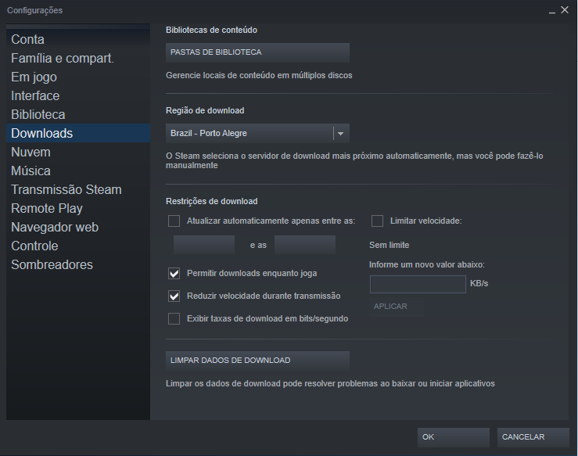  
Imagem 1: Usabilidade e design da janela de configurações

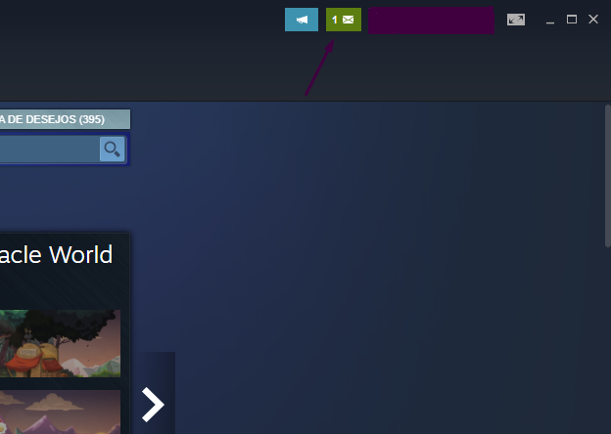Imagem 2: Bug no ícone de notificações

## Onde encontrar

<https://store.steampowered.com/>

# CONCLUSÃO

Esse relatório me proporcionou avaliar a plataforma de uma forma mais crítica, de modo que podemos observar que existem pontos de melhorias, que seriam de grande utilidade tanto para os antigos, como para os novos usuários. Com isso, tenho a certeza de que sempre é possível entregar mais qualidade para os usuários de todas as plataformas, pois sempre terá algo a melhorar.

# REFERÊNCIAS BIBLIOGRÁFICAS

Valve Corporation. Steam, 2021. Desenvolvedora de jogos. Disponível em: <<https://store.steampowered.com/>>. Acesso em: 23/06/2021.